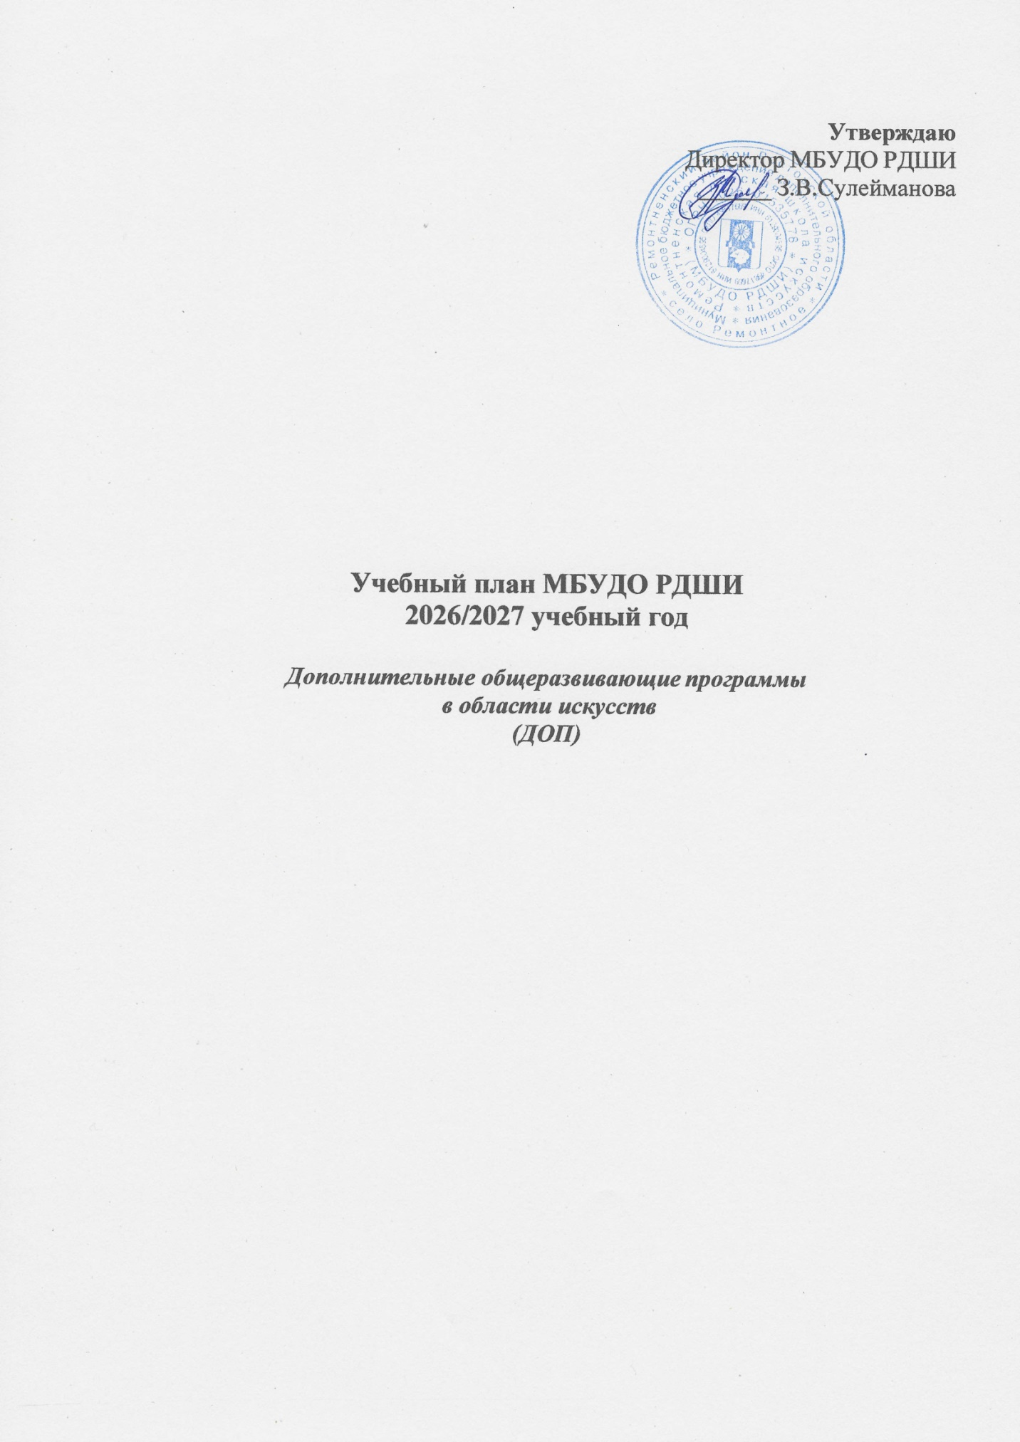

Учебный план для дополнительных общеразвивающих программ в области хореографического, изобразительного и музыкального искусства

I. Пояснительная записка
Учебный план при реализации общеразвивающих программ в области искусств разработан МБУДО РДШИ самостоятельно, в соответствии с Федеральным законом от 29 декабря 2012 г. № 273-ФЗ (пункт 1 части 4 статьи 12 и пункт 1 части 2 статьи 83) и рекомендациями Министерства культуры Российской Федерации, разработанными во исполнение части 21 статьи 83 Федерального закона "Об образовании в Российской Федерации" с целью определения особенностей организации общеразвивающих программ в области искусств, а также осуществления образовательной и методической деятельности при реализации указанных образовательных программ.
Общеразвивающие программы в области искусств основываются на принципе вариативности для различных возрастных категорий детей и молодежи, обеспечивают развитие творческих способностей подрастающего поколения, формирование устойчивого интереса к творческой деятельности.

П. Общие положения
Общеразвивающие программы в области искусств реализуются посредством:
- личностно-ориентированного образования, обеспечивающего творческое и духовно-нравственное самоопределение ребенка, а также воспитания творчески мобильной личности, способной к успещной социальной адаптации в условиях быстро меняющегося мира;
- вариативности образования, направленного на индивидуальную траекторию развития личности;
- обеспечения для детей свободного выбора общеразвивающей программы в области того или иного вида искусств, а также, при наличии достаточного уровня развития творческих способностей ребенка, возможности его перевода с дополнительной общеразвивающей программы в области искусств на обучение по предпрофессиональной программе в области искусств.
В качестве средств текущего контроля успеваемости, промежуточной и итоговой аттестации используются зачеты, контрольные работы, устные опросы, письменные работы, тестирование, технические зачеты, контрольные просмотры, концертные выступления, театральные представления, выставки. Текущий контроль успеваемости обучающихся и промежуточная аттестация проводятся в счет аудиторного времени,
предусмотренного на учебный предмет. Реализация общеразвивающих программ в области искусств способствует:
- формированию у обучающихся эстетических взглядов, нравственных установок и потребности общения с духовными ценностями, произведениями искусства;
- воспитанию активного слушателя, зрителя, участника творческой самодеятельности.

III. Реализация общеразвивающих программ в области искусств
1. Количество обучающихся при групповой форме занятий - от 11 человек, мелкогрупповой форме - от 4-х до 10 человек, при этом такой учебный предмет, как "Ансамбль" может проводиться в мелкогрупповой форме от 2-х человек.
2. Продолжительность академического часа составляет 45 минут.
3. С целью обеспечения сбалансированной организации образовательной деятельности в детской школе искусств при реализации ДШИ общеразвивающих программ устанавливаются общие временные сроки по продолжительности учебного года, каникулярного времени, академического часа: продолжительность учебного года в объеме (36) 37 недель, продолжительность учебных занятий (32) 33 недели, в течение учебного года продолжительность каникул - не менее 4-х недель.
4. Учебный год для педагогических работников составляет 44 недели, из которых 32-33 недели - реализация аудиторных занятий. В остальное время деятельность педагогических работников должна быть направлена на методическую, творческую, культурно-просветительскую работу, а также освоение дополнительных профессиональных образовательных программ.
5. Нормативные затраты на оказание государственной (муниципальной) услуги в сфере образования для реализации общеразвивающих программ в области того или иного вида искусств устанавливаются либо субъектом Российской Федерации на основании части
2 статьи 8 Федерального закона "Об образовании в Российской Федерации" № 273-ФЗ, либо учредителем образовательной организации с учетом следующих параметров:
1) соотношения численности преподавателей и обучающихся - не менее 1:8;
2) содержания специального учебного оборудования и использования специализированных материальных запасов;
3) соотнощения численности учебно-вспомогательного персонала и преподавателей - не менее 4:10;
4) при реализации общеразвивающих программ в области музыкального искусства финансирование работы концертмейстеров из расчета до 100 процентов объема времени, предусмотренного учебным планом на аудиторные занятия по соответствующим учебным предметам;
Реализация общеразвивающих программ в области искусств должна обеспечиваться учебно-методической документацией (учебниками, учебно-методическими изданиями, конспектами лекций, аудио и видео материалами) по всем учебным предметам. Внеаудиторная (домашняя) работа обучающихся также сопровождается методическим обеспечением и обоснованием времени, затрачиваемого на ее выполнение. Внеаудиторная работа может быть использована обучающимися на выполнение домашнего задания, просмотры видеоматериалов в области искусств, посещение учреждений культуры (театров, филармоний, цирков, концертных залов, музеев и др.), участие обучающихся в творческих мероприятиях, проводимых образовательной организацией. Выполнение обучающимся домашнего задания должно контролироваться преподавателем.

IV. Требования к условиям реализации программы «Хореография»
Требования к условиям реализации программы «Хореография» представляют собой систему требований к учебно-методическим, кадровым, финансовым, материально-техническим и иным условиям реализации программы «Хореография» с целью достижения планируемых результатов освоения данной программы.
С целью обеспечения высокого качества образования, его доступности, открытости, привлекательности для обучающихся, их родителей (законных представителей) и всего общества, духовно-нравственного развития, эстетического воспитания и художественного становления личности, РДШИ создает комфортную развивающую образовательную среду, обеспечивающую возможность:
- развития интеллектуальных и художественно-творческих способностей ребенка, его личностных и духовных качеств средствами хореографического искусства;
- организации творческой деятельности обучающихся путем проведения творческих мероприятий (конкурсов, фестивалей, олимпиад, концертов, творческих вечеров, театрализованных представлений и др.);
- организации посещений обучающимися учреждений культуры и организаций (филармоний, выставочных залов, театров, музеев и др.);
- организации творческой и культурно-просветительской деятельности совместно с другими учреждениями образования и культуры;
- использования в образовательном процессе образовательных технологий, основанных на лучших достижениях отечественного образования в сфере культуры и искусства, а также современного развития хореографического искусства и образования;
- эффективной самостоятельной работы обучающихся при поддержке педагогических работников и родителей (законных представителей) обучающихся;
- построения содержания программы «Хореография» с учетом индивидуального развития детей.
При реализации программы «Хореография» со сроком обучения 4 года продолжительность учебного года с первого по четвертый классы составляет 3 года 10 месяцев. Продолжительность учебных занятий в первом классе составляет 32 недели, со второго по четвертый классы 33 недели.
п/п | Наименование предметной области учебного предмета | Годы обучения (классы), количество аудиторных часов в неделю |  |  |  | Промежуточная и итоговая аттестация  (годы обучения, классы)
 |  | I | II | III | IV
1. | Учебные предметы исполнительской подготовки:
1.1 | Ритмика | 2 | 2 |  |  | I, II
1.2. | Народно-сценический танец | 2 | 2 | 2 |  | I, II, III, IV (контрольный урок)
2. | Учебный предмет историко-теоретической подготовки:
2.1 | Беседы об искусстве | 1 | 1 | 1 |  | III (зачет)
3. | Учебный предмет по выбору:
3.1 | Сценическая практика |  | 2 | 2 |  | II, III, IV (зачет)
 | Всего | 5 | 7 | 5

V. Требования к условиям реализации программ «Фортепиано», «Народные инструменты».
Результатом освоения общеразвивающей программы в области музыкального искусства является приобретение обучающимися следующих знаний, умений и навыков:
в области исполнительской подготовки:
- навыков исполнения музыкальных произведений (сольное исполнение коллективное исполнение);
- умений использовать выразительные средства для создания художественного образа;
- умений самостоятельно разучивать музыкальные произведения различных жанров и стилей;
- навыков публичных выступлений;
- навыков общения со слущательской аудиторией в условиях музыкально-просветительской деятельности образовательной организации.
в области историко-теоретической подготовки:
- первичных знаний о музыкальных жанрах и основных стилистических направлениях;
- знаний лучших образцов мировой музыкальной культуры (творчество великих композиторов, выдающихся отечественных и зарубежных произведений в области музыкального искусства);
- знаний основ музыкальной грамоты;
- знаний основных средств выразительности, используемых в музыкальном искусстве;
- знаний наиболее употребляемой музыкальной терминологии.
Учебный план для дополнительной общеразвивающей программы
в области музыкального искусства
«Фортепиано», «Народные инструмент»
п/п | Наименование предметной области учебного предмета | Годы обучения (классы), количество аудиторных часов в неделю |  |  | Промежуточная и итоговая аттестация  (годы обучения, классы)
 |  | I | II | III
1. | Учебные предметы исполнительской подготовки:
1.1 | Музыкальный инструмент | 2 | 2 | 2 | I, II, III,(контрольный урок)
1.2 | Ансамбль | - | 1 | 1 | II, III,(контрольный урок)
2. | Учебный предмет историко-теоретической подготовки: |  |  |  | III (зачет)
2.1 | Занимательное сольфеджио | 1 | 1 | 1 | III (зачет)
2.2 | Народное музыкальное творчество | 1 | 1 | 1
3. | Учебный предмет по выбору:
3.1 | Хор | 1 | 1 | 1 | III (зачет)
 | Всего | 5 | 6 | 6

Примечание: при реализации программы предусматриваются аудиторные занятия по группам (групповые и мелкогрупповые) и индивидуально.
Количество обучающихся при групповой форме занятий от 6 человек, мелкогрупповой – от 4х до 10 человек, при этом предмет «Ансамбль» от 2х человек и индивидуально.
Продолжительность академического часа составляет 45 минут.
Объем самостоятельной (домашней) работы в неделю определяется образовательной организацией с учетом освоения детьми общеобразовательных программ (начального, основного и среднего общего образования).

VI. Требования к условиям реализации программы «Основы изобразительного искусства».
Планируемые результаты освоения программы учебного предмета «Изобразительное искусство».
Обучающиеся приобретут следующие знания, умения и навыки:
- знание терминологии в изобразительном искусстве;
- знание разнообразных техник и технологий, художественных материалов в изобразительной деятельности и умение их применять в творческой работе;
- знание основных формальных элементов композиции;
- знание основ цвето-ведения;
- умение отражать в своей работе различные чувства, мысли, эмоции;
- овладение навыками самостоятельной творческой деятельности;
- умение последовательно вести работу от замысла до итога;
- умение правильно оценивать и анализировать результаты собственной творческой деятельности.
Планируемые результаты освоения программы учебного предмета «Декоративно-прикладное творчество»
Обучающиеся приобретут следующие знания, умения и навыки:
- знание различных видов народного декоративно-прикладного искусства страны;
- умение выстраивать композиции с включением элементов народной росписи и создавать декоративные композиции по мотивам народных изделий;
- самостоятельно и творчески применять умения и навыки, полученные на занятиях;
- умение последовательно вести работу от замысла до итога;
- умение правильно оценивать и анализировать результаты собственной творческой деятельности.
Планируемые результаты освоения программы учебного предмета «Лепка»
Обучающиеся приобретут следующие знания, умения и навыки:
- умение свободно пользоваться способами и приёмами лепки;
- знать особенности каждого изученного пластического материала;
- умение творчески использовать выразительность средств;
- умение создавать художественную форму предмета на основе творческого восприятия и самостоятельного наблюдения;
- умение последовательно вести работу от замысла до итога;
- умение правильно оценивать и анализировать результаты собственной творческой деятельности.
Учебный план для дополнительной общеразвивающей программы
в области изобразительного искусства «Основы изобразительного искусства»

№ п/п | Наименование предметной области/учебного предмета | Количество аудиторных часов в неделю  (годы обучения, классы) |  |  | Количество аудиторных часов в год  (годы обучения, классы) |  |  | Промежуточная и итоговая  аттестация  (годы  обучения, классы)
 |  | I | II | III | I | II | III
1. | Основы изобразительного искусства | 2 | 2 | 2 | 68 |  |  | I,II,(контрольный урок)
2. | Декоративно-прикладное искусство | 2 | 2 | 2 | 68 |  |  | I,II,(контрольный урок)
3. | Лепка | 2 | 2 | 2 | 68 |  |  | I,II(зачет)
 | Всего: | 6 | 6 | 6 | 204

Учебный план для дополнительной общеразвивающей программы
в области музыкального искусства
«Раннее эстетическое развитие»
п/п | Наименование предметной области учебного предмета | Год обучения,  количество аудиторных часов в неделю
 |  | I
1. | Учебные предметы:
1.1 | Коллективное музицирование | 1
1.2 | Инструментальное музицирование | 1
1.3 | Слушание музыки | 1
 | Всего | 3

Примечание: при реализации программы предусматриваются аудиторные занятия по группам (групповые).
Количество обучающихся при групповой форме занятий от 6 человек.
Продолжительность академического часа составляет 30 минут.
Для профилактики утомления детей в середине занятий необходимо применять смену вида активности детей.
Общий объем нагрузки не должен превышать 6 уроков в неделю.
Форма занятий - групповая. Музыкальный инструмент (фортепиано) вводится в рамках предмета «Инструментальное музицирование» как индивидуальная форма обучения.

